**Wenen**

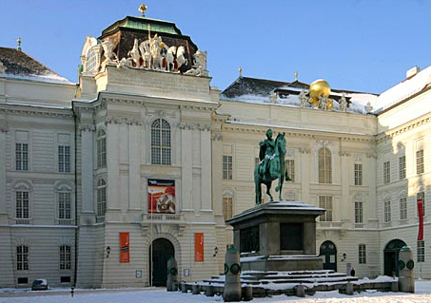

**Nationalbibli­othek**

**Österreichische Nationalbibli­othek. Josephsplatz 1**

* 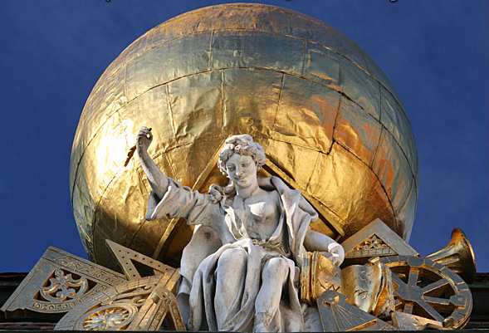Anderhalf miljoen drukwerken, één miljoen bladen grafisch werk, 7800 wiegedrukken,
* 35.000 handgeschreven documenten en honderdduizenden andere objec­ten vormen het bezit van de hofbi­bliotheek, die ooit door Maximi­lian I werd gesticht en waarvoor vader en zoon Fischer von Erlach een passend tehui s ontwierpen.
* Het gebouw werd in 1726 vol­tooid en trok aller aandacht door de schitterende pronkzaal (78m x 14 m x 19,5 m) met plafondschil­deringen van Daniel Gran.
* Voor de liefhebbers van oude globen is er een zeer interessant mu­seum met twee globen van Merca­tor (uit 1541 en 1551).
* 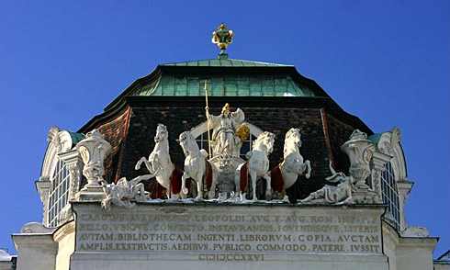De kaar­tencollecties zijn eveneens zeer indrukwekkend: 32.000 atlassen, 152.000 losse bladen, waaronde r de befaamde 12de eeuwse kopie van de Tabula Peutingeriana.
* De collecties bladmuziek en pa­pyrusbladen zijn ondergebracht in de Albertina (zie aldaar).
* Aan de overzijde van de Josephs­platz vindt u nog eens twee be­langrijke `stadspaleizen', het Pa­lais Pallavicini (49a) op nr. 5 en het aangrenzende Palais Palffy (49b) op nr. 6.
* Het eerstgenoemde neemt de plaats in van het voor­malige Koninginneklooster en werd in 1784 door Hetzendorf von Hohenberg gebouwd.
* Het huis van de Pálffy’s dateert uit ca. 1575, maar werd in het begin van de 19de eeuw verbouwd.